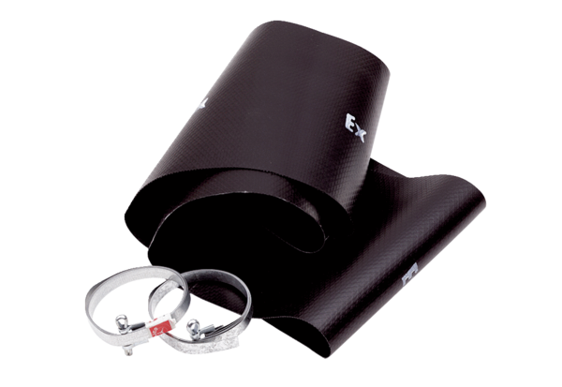Elastische Manschette EL 35 ExVerpackungseinheit: 1 StückSortiment: C
Artikelnummer: 0092.0234Hersteller: MAICO

